Практическая работа
Задания по теме «Религия древних славян»

1. Тестовые задания.
А. Установите правильное соответствие между славянскими богами и природными стихиями, которые они олицетворяли:
1)Перун а) плодородие земли
2)Сварог б) гроза
3) Мокошь в) ветер
4) Стрибог г) небесный огонь
Б. Установите правильное соответствие между понятиями определениями:
1) капище |  | а) магический предмет, оберегающий его владельца от зла и бед
2) идол |  | б) место отправления языческих культов
3) амулет |  | в) магический предмет, призванный приносить своему обладателю удачу в жизни
4) талисман |  | г)изображение божества, изготовленное преимущественно из камня или дерева, предмет поклонения.

В. Восточные славяне исповедовали
1) христианство; 3) язычество;
2) ислам; 4) буддизм.
Г. В пантеон славянских богов входили:
1) Перун; 3) Один;
2) Мокошь; 4) Сварог.
Д. Укажите отличие языческой религии от христианской:
1) многобожие; 2) единобожие; 3) иконопись.
Е. Определите языческие славянские праздники:
1) масленица; 2) вакханалии; 3) святки.
Ж. Верования восточных славян связаны с обществом:
1) феодальным; 3) раннефеодальным;
2) родоплеменным; 4) рабовладельческим.
З. Представление о домовом связано с культом:
1) Перуна; 3) Упырей и берегинь;
2) Рода; 4) Велеса.
И. Укажите последовательность в этапах развития славянских верований.
Поставьте цифры, определяющие порядок:
- поклонение Перуну
- поклонение Иисусу Христу
- поклонение Роду и рожаницам
- поклонение упырям и берегиням.

К. Языческие обычаи сохранились на Руси до:
1) наших дней; 3) XIX века;
2) времен Ивана Грозного; 4) времен Петра I.
Л. Славянские язычники поклонялись явлениям природы. Как звали бога грома и молнии?
1) Сварог; 3) Стрибог;
2) Перун; 4) Ярило.
2.Найди лишнее в ряду, объясните свой выбор:
А) Сварог, Лада, Перун, Род, Зевс, Мокошь, Велес, Стрибог.
Б) Масленица, Пасха, Колядки, праздник Купалы, праздник Радуницы
В) овинник, домовой, леший, банник.
Г)
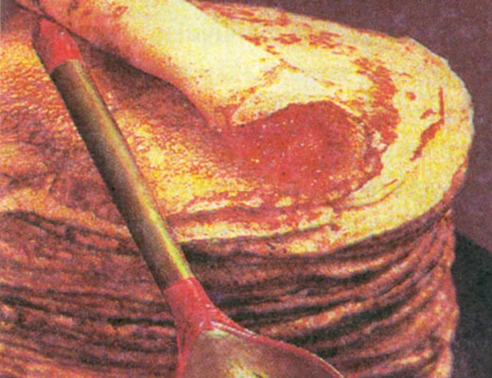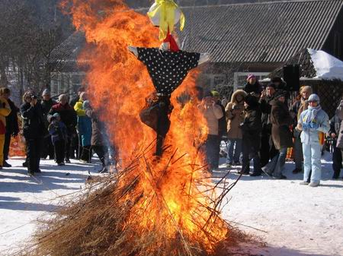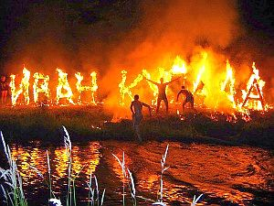
1 2 3

3. Что объединяет все эти иллюстрации?
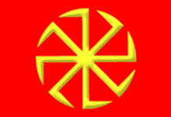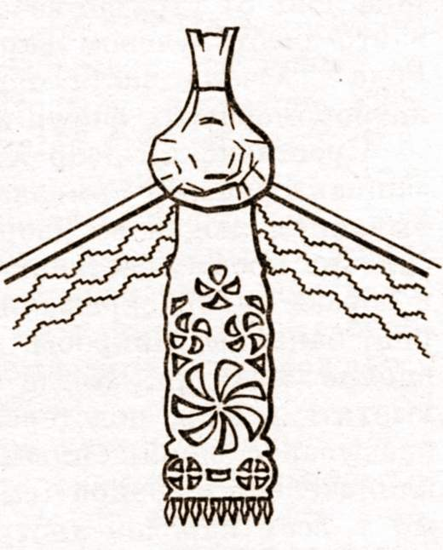
______________________________________________________________________________
4. Прочитайте текст летописи и выполните задания.
«…И начал Владимир княжить в Киеве один и поставил кумиры на холме за двором теремным: деревянного Перуна с серебряной головой и золотыми усами, и Хорса, Дажьбога, и Стрибога, и Симаргла, и Мокошь. И приносили им жертвы, называя их богами, и приводили к ним своих сыновей и дочерей, а жертвы эти шли бесам, и оскверняли землю жертвами своими.
Владимир посадил Добрыню, дядю своего, в Новгороде. И, придя в Новгород, Добрыня поставил кумира над рекою Волхвом, и приносили ему жертвы новгородцы как богу.
Задания:
А. Выпишите имена языческих идолов славян.
_____________________________________________________________________________
Б. О каких языческих обычаях рассказывает летописец.
________________________________________________________________________________________________________________________________________________________________

5. Выполните задание.
Славяне в древности ставили идолов. В соответствии с языческими представлениями, идол обычно делился на три яруса. В верхнем ярусе изображались боги, связанные с небом, в среднем - с землей, людьми, в нижнем - с подземным царством. Напишите имена языческих богов, которые могли быть изображены в каждом из трех ярусов и поясните, какую сферу «контролировал» каждый из языческих богов. Заметим, что идол увенчан княжеской шапкой и вооружен мечем.
Языческие боги: Перун, Велес, Симаргл, Лада, Мокошь, Дажьбог, Хорс, Сварог, Род, Мать - сыра – земля.
Верхний ярус
Средний ярус
Нижний ярус

6. Выполните задание.
Языческие верования на Руси частично слились с христианством. Древнерусский человек и не подозревал, что в его вере есть что - то языческое. Он считал, себя настоящим православным. Зато византийские послы сразу же замечали языческие вкрапления и говорили о двоеверии. Даже в «Слове о полку Игореве» - памятнике литературы XII века - очень много языческого. Из него мы узнаем, что ветры - внуки Стрибога, а русский народ - Дажьбожий внук, движущееся по небу Солнце - Хорс, Боян - певец, названный внуком Велеса, Дажьбог - защитник Руси. Не только в литературе, но и в быту языческие боги были живы. Напротив памятников материальной культуры и быта Древней Руси напишите, каких языческих богов и божеств могли на них изображать?
Кровля избы______________________________________________________
Диадема княгини__________________________________________________
Резьба лавки______________________________________________________
Височные кольца__________________________________________________
Навершие жезла___________________________________________________
Резьба фасада избы________________________________________________
Полотенца________________________________________________________
Колты - подвески__________________________________________________
Костюмы ряженых_________________________________________________

7. «Запечатленные в рифме». В приведенных ниже четверостишиях пропущены слова, связанные с темой «Религия древних славян». Восстановите пропущенные фрагменты.
А) С.Городецкий
А берег воем стонет.
Голосит женский голос,
Недаром высох колос
И солнце жгло - кололось!
Куда (….) их гонит. (Языческий бог)
______________________
Б) Б. Садовский
В темном (…..) чьи кости заржавые?
Кто там истлевший с мечом и доспехом?
Смолкнули ворона крики кровавые,
Гулкая степь им ответила эхом. (Погребение)
______________________
В) К. Бальмонт
Бог ветров и буйных грез,
Бог славян (…),
Ты мне дал волну волос,
Золотистых струн (Языческий бог)
____________________

8. Загадочный квадрат.
Найди в этом загадочном квадрате имена 9 - ти языческих богов.
с | е | м | а | р | г | л | а | р | о
ф | ы | в | а | с | м | и | т | о | л
в | х | р | м | л | в | ц | л | д | ю
б | о | е | а | в | п | а | я | е | н
н | р | н | к | п | л | й | р | ш | д
г | с | г | о | р | а | ц | и | о | р
ш | ш | ю | ш | о | д | у | л | е | г
л | н | о | ь | л | а | к | о | п | л
с | в | а | р | о | г | к | в | р | ш
ы | а | п | е | р | у | н | а | о | щ
Имена богов могут располагаться по вертикали, по горизонтали, наискосок

9. Прочитай текст и ответь на вопрос.
«Согласно языческим поверьям, человек состоит из тела и души, материалами для которых стали дерево и огонь. Душ у человека целых три. Одна из них живет во внутренностях, вторая в голове, третья в области сердца, хотя иногда может перемещаться в пятки. Смерть человека - это когда его души умирают одна за другой. Первая покидает тело через три дня, вторая - через девять дней, а третья на сороковой день»
Вопрос: -Как эти представления сохранились в более позднем христианском обычае?
________________________________________________________________________________________________________________________________________________________________________________________________________________________________________________

10. Вставь в текст пропущенные имена героев славянских сказок и преданий.
«Славяне видели окружающий мир полным чудес и волшебства. Частым персонажем зимних сказок был_1_ . Этот старик с длинной седой бородой бегает по полям, стуком вызывает ужасные морозы, от которых в углах избы трескаются бревна. Если зимой одолевают холода, то летом жди напасти от полевых духов. Солнечный удар может нанести_2_ .
Очень много злой нечисти водится в природе. В водах и источниках живут _3_. Бледнолицые, прекрасные, с длинными зелеными волосами, они поют восхитительные песни неземными голосами и заманивают к себе рыбаков и корабельщиков.
Защищали человека многие божества. Бог Род покровительствовал потомству и роду. Другое его имя _4_, так как он наделял человека долей, судьбой. По самым древним представлениям, богиней, породившей все сущее, была _5_. Ее сопровождали светозарные всадники. Символом этой богини на земле была береза, которую позже стали связывать с русалками. Примирял всех бог _6_. Богиней красоты, любви и бракосочетаний была __7__. Существовал обряд приношения молодоженами цветов, живых птиц, меда и ягод этой прекрасной богине».
Имена героев славянских сказок, преданий: А.Лад; Б.Лада; В.Берегиня; Г. Перун; Д.Морозко; Е.Суд; Ж. Русалка; З. Мокошь; И. Дажьбог.

1 | 2 | 3 | 4 | 5 | 6 | 7

11. Игра «Да» и «Нет»
Правильные утверждения соедините стрелками с «Да», неверные утверждения - с «Нет»
Имена богов могут располагаться по вертикали, по горизонтали, наискосок
- Слово «язычество» происходит от славянского «языки», что буквально и означает «народы»
Да
- Язычество древних славян во многом похоже на язычество других народов Европы и всего мира.
- Некоторые памятники языческой эпохи дошли до наших дней. Это- романы, повести, стихи.
- В особом почете у славян был баобаб.
Нет
- В древности у славян были святилища, располагавшиеся обычно в овраге.
- Смерть в славянской мифологии олицетворял Кощей.
- Чур, или щур - дух умершего предка.
- Ярило был символом вечно продолжающейся жизни.
- Особым очистительным ритуалом у славян было мытье в бане.
- Тесное переплетение язычества и христианства в сознании людей принято называть двоеверием.
12.- Древние славяне были язычниками. Что это обозначает?
______________________________________________________________________________
- Какие выводы о занятиях восточных славян, их общественном строе можно сделать, зная их религиозные верования?
____________________________________________________________________________
- Что из верований древних славян сохранилось сегодня в виде суеверий, обычаев, традиций? О чем это говорит?
_______________________________________________________________________________________________________________________________________________________________________________________________________________________________________________
- Расскажите об обычаях и ритуалах славян. Почему у многих древних народов эти обычаи совпадают?
________________________________________________________________________________________________________________________________________________________________________________________________________________________________________________________________________________________________________________________________
- Что такое двоеверие и какую роль оно сыграло в развитии отечественной культуры?
_____________________________________________________________________________

Ключ

1. А- 1-б; 2-г; 3-а; 4-в. Е- 1,3 Л- 2
Б- 1-б; 2-г; 3-а; 4-в Ж- 2
В- 3 З- 3
Г- 1, 2, 4 И- 4, 3,1,2
Д- 1 К- 1

2. А- лишний бог Зевс, а все остальные, славянские языческие боги.
Б - Пасха христианский праздник, а все остальные, славянские языческие праздники.
В- Леший - покровитель леса, а все остальные покровительствовали домашнему хозяйству.
Г- лишняя фотография №3, где запечатлен праздник Ивана Купала, на фото №1,2 праздник Масленица .

3. На всех иллюстрациях - символы солнца.
4. А- Хорс, Дажьбог, Стрибог, Семаргл, и Мокошь.
Б - обычай жертвоприношения.
5.
Верхний ярус | Боги, связанные с небом | Перун, Стрибог, Род, Дажьбог, Хорс, Сварог.
Средний ярус | Боги, связанные с землей, людьми | Мокошь, Лада, Мать - сыра- земля, Симаргл, Ярило.
Нижний ярус | Боги, связанные с подземным царством. | Велес
Справка:
-Перун - бог грозы и молнии
- Дажьбог - божество света, солнца
-Хорс - божество солнечного светила
-Род - творец Вселенной, бог неба и дождя.
-Симаргл - священный крылатый пес, охраняющий семена и посевы.
-Стрибог - божество неба, воздуха, ветра.
-Сварог -небесный бог, бог небесного огня.
-Лада - богиня весны, весенней пахоты, плодородия, изобилия, покровительствовала браку, семье.
-Мокошь - Мать – сыра - земля-мать - богиня земли, растительности, урожая.
- Велес - символ, связанный с подземным миром умерших.
Ярило - символ вечно продолжающейся жизни.
6.
Кровля избы - конно-солнечная символика.
Диадема княгини - грифоны, крылатые львы, симарглы, драконы, Дажьбог.
Резьба лавки - солнечные, земные знаки.
Височные кольца - солнечные, земные знаки, рожаницы, кони, ящеры.
Навершие жезла - солнечные, земные знаки, домовой.
Резьба фасада избы - конно - солнечные знаки, русалки, сухопутные львы.
Полотенца - рожаницы, Мокошь, Дажьбог, кони, птицы.
Колты - подвески - русалки, симарглы, грифоны.
Костюмы ряженых - звериные маски медведя, коня, быка, козы, гуся, журавля.
7.А - Стрибог
Б - курган
В - Перун.
8.
с | и | м | а | р | г | л | а | р | о
ф | ы | в | а | с | м | и | т | о | л
в | х | р | м | л | в | ц | л | д | ю
б | о | е | о | в | п | а | я | е | н
н | р | н | к | п | л | й | р | ш | д
г | с | г | о | р | а | ц | и | о | р
ш | ш | ю | ш | о | д | у | л | е | г
л | н | о | ь | л | а | к | о | п | л
с | в | а | р | о | г | к | в | р | ш
ы | а | п | е | р | у | н | а | о | щ

9. Эти представления сохранились в более позднем православном обычае поминать покойника на 3, 9 и 40 день после смерти.

10.
1 | 2 | 3 | 4 | 5 | 6 | 7
Д | Г | Ж | Е | В | А | Б

11.
- Слово «язычество» происходит от славянского «языки», что буквально и означает «народы»
Нет
- Язычество древних славян во многом похоже на язычество других народов Европы и всего мира.
- Некоторые памятники языческой эпохи дошли до наших дней. Это- романы, повести, стихи.
- В особом почете у славян был баобаб.
- В древности у славян были святилища, располагавшиеся обычно в овраге.
- Смерть в славянской мифологии олицетворял Кощей.
Да
- Чур, или щур - дух умершего предка.
- Ярило был символом вечно продолжающейся жизни.
- Особым очистительным ритуалом у славян было мытье в бане.
- Тесное переплетение язычества и христианства в сознании людей принято называть двоеверием.

Cписок используемой литературы

1. Горяйнов С.Г. Задачник по истории России. Ростов - на - Дону.: Изд- во «Феникс», 1997
2. Захарова Е.Н. Методические рекомендации к изучению истории в 10 классе.- М.: Гуманит. изд. центр ВЛАДОС, 2001
3. Зверева Л.И. Тестовые задания для проверки знаний учащихся по истории России (с древнейших времен до конца XVIII века). 6-7 классы - М.: «ТЦ Сфера», 1999
4. Игры и занимательные задания по истории /Авт.- сост. М.А.Субботина, И.Б.Горячева, Л.М.Добролюбова и др.- М.: Дрофа, 2003
5. Кишенкова О.В. Тесты по истории России с древнейших времен до конца XVI века
: 6-й кл.: к учебнику А.Н. Сахарова «История России с древнейших времен до конца XVI века. 6 класс»/О.В. Кишенкова. - М.: «Экзамен», 2006.
6. Короткова М.В. Рабочая тетрадь по истории России. Под общ. Редакцией Преображенского А. а. Часть первая.VII-XVII в.в. Для уч-ся 6-7 классов. М.: «Русское слово»; 1997.
7. Кулаков А.Е. Религии в России: учеб. пособие для 10 (11) кл. общеобразоват. учреждений/ А.Е. Кулаков. - М.: АСТ ПРЕСС-ШКОЛА, 2007
8. Петрухин В.Я. Славяне.- М.: «Росмэн», 1999
9. Рыбаков Б.А. Язычество древней Руси. - М.: София, Гелиос, 2001
10. Рыбаков Б.А. Язычество древних славян. - М.: София, Гелиос, 2002

